PREVERJANJE ZNANJA – MATEMATIKA Ime in priimek: ________________

- Obkroži simetrične slike predmetov. 3t
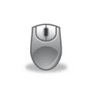 |  |  |  | 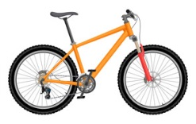

- Obkroži črko pod delom, ki ga je treba dodati, da bo slika simetrična.
 | 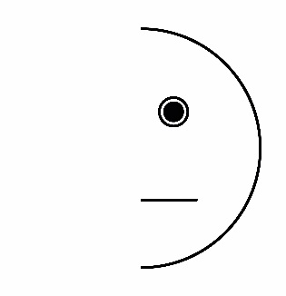 |  | 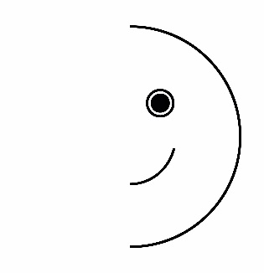
 | A | B | C
1t

- Likom nariši simetralo.

3t

- Dopolni sliko, da bo simetrična. 1t

- Označi presečišča črt in jih poimenuj. 4t

A B

D
C

- Poveži točki A in C z ravno črto, točki B in D pa s krivo črto. Črti naj se sekata v treh točkah. Točke označi in poimenuj.
5t
x
B
x E F G
A x
C
x
D
- Izpolni preglednico.
Ime telesa | valj | kocka | kvader | krogla
Število mejnih ploskev | 3 | 6 | 6 | 1
Število robov | 2 | 12 | 12 | 0
Število oglišč | 0 | 8 | 8 | 0
8t

- Poimenuj označene dele.
Dopolni. oglišče

stranica
3t
Lik se imenuje pravokotnik.

oglišče

mejna ploskev

rob

Kvader je geometrijsko telo. 4t

- a) Preberi trditve in ustrezno obkroži.
Kvader ima 12 robov in 6 oglišč. DA NE
Kvadrat omejujejo tri enako dolge stranice. DA NE
Kocka ima 6 enako velikih ploskev. DA NE
Pravokotnik ima po dve in dve stranici enako dolgi. DA NE

b) Podčrtaj nepravilne trditve.
Krog je geometrijsko telo.
Kvader ima 8 oglišč.
Kvadrat ima 4 enako dolge stranice.
Kocka in kvader imata enako število ploskev.
Krogla ima eno oglišče in en rob.
- Nepravilne trditve spremeni v pravilne in jih napiši.
Krog je geometrijski lik.
Krogla nima oglišč in nima robov.
4t

- S pomočjo podatkov iz preglednice nariši sliko. Riši s
šablono.
GEOMETRIJSKI LIK | ŠTEVILO
krog | 3
pravokotnik | 10
trikotnik | 6
kvadrat | 4
Poljubna rešitev. 4t

- Oglej si sliko.
- Nariši preglednico, s katero boš predstavil imena in število likov, iz katerih je sestavljen vlak. Podatke vpiši v preglednico.

Preglednica: 4t
GEOMETRIJSKI LIK | ŠTEVILO
krog | 9
pravokotnik | 7
trikotnik | 4
kvadrat | 1

- Podatke poišči v preglednici. 2t
Koliko je trikotnikov? 4
Katerih likov je največ? krogov
Koliko je vseh likov skupaj? 21
Katerih likov je najmanj? Kvadrat

Lahko se tudi ocenite, samo za svojo informacijo
46,45,44,43,42,41……odlično
40,39,38,37,36,35………prav dobro
34,33,32,31,30,29,28…..dobro
27,26,25,24,23,22…….zadostno
21 točk in manj ……Še moram vaditi!!!!!

